Info:
Småboka skal ligge i mappa sammen med skjema som dere skal fylle ut og signere hjemme en gang pr. bok. Pass på at denne alltid er i sekken.
Har dere spørsmål kan dere ta kontakt med oss på Visma.

Smil fra oss på 2. trinn.

Ukeplan for 2. trinn |  |  |  | 17
Læringsmål
Sosialt | Jeg følger skolen sine regler.
Norsk | Jeg kan fortelle om egne opplevelser og erfaringer med eventyr.
Matematikk | Jeg kan kjenne igjen og beskrive gjentakende mønsterdeler.
Engelsk | Jeg skal lese og eksperimentere med å skrive kjente ord, fraser og enkle setningar.
Zippy | Tema: Venner og uvenner.
Lekser denne uken:
Til tirsdag |  | Til onsdag | Til torsdag | Til fredag
Norsk  Les småboka minst en gang eller i minst 15 min. |  | Norsk:  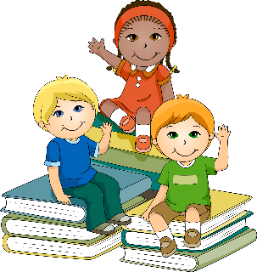  Les småboka minst en gang eller i minst 15 min. | Norsk:  Les småboka minst en gang eller minst 15 min. Husk å fylle ut skjema i lag med en voksen hjemme.  2D har svømming. Husk svømmetøy. | 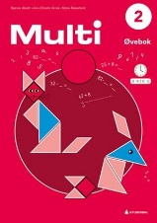  Mattematikk:  MÅ: s. 132  KAN: s. 133  2C og 2D har gym på mandag. Husk gymsko.
Ukelekse: Lad læringsbrettet og tastatur!
Mandag 13.25  Tirsdag 12.15 |  | Onsdag 13.40 | Torsdag 13.40 | Fredag 12.15

Info:
Småboka skal liggje i mappa i lag med skjema som de skal fylle ut og signere heime 1 gong pr. bok. Småboka skal alltid liggje i sekken.

Har de spørsmål kan de ta kontakt med oss på Visma.

Smil frå oss på 2. trinn.

Vekeplan for 2. trinn |  |  |  | 17
Læringsmål
Sosialt | Eg følgjer skulen sine regler.
Norsk | Eg kan fortelje om eigne opplevingar og erfaringar med eventyr.
Matematikk | Eg kan kjenne att og beskrive gjentakande mønsterdeler.
Engelsk | Eg skal lese og eksperimentere med å skrive kjente ord, fraser og enkle setningar.
Zippy | Tema: Venner og uvenner.
Lekser denne veka:
Til tysdag |  | Til onsdag | Til torsdag | Til fredag
Norsk:  Les småboka di minst ein gong eller i minst 15 min. |  | Norsk:  Les småboka di minst ein gong eller i minst 15 min. | Norsk:  Les småboka di minst ein gong eller i minst 15 min. Hugs å fylle ut skjema i lag med ein vaksen.  2D har symjing. Hugs symjetøy. | Matematikk:  MÅ: s. 132  KAN: s. 133  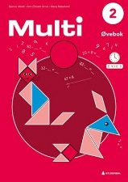
Vekelekse: Lad læringsbrettet og tastatur!

Måndag 13.25  Tysdag 12.15 |  | Onsdag 13.40 | Torsdag 13.40 | Fredag 12.15

